

«В регистр»

АДМИНИСТРАЦИЯ ГОРОДА ЮГОРСКА

Ханты-Мансийского автономного округа - Югры

ПОСТАНОВЛЕНИЕ

от 17 марта 2022 года № 445-п

Об утверждении проекта планировки

и проекта межевания территории

4 микрорайона города Югорска в границах

улиц Кутузова – Остравская – Дзержинского – Гоголя

Руководствуясь статьями 42, 43, 46 Градостроительного кодекса Российской Федерации, Генеральным планом города Югорска, утвержденным решением Думы города Югорска от 07.10.2014 № 65, по результатам общественных обсуждений, состоявшихся 02.12.2021:

1. Утвердить проект планировки и проект межевания территории 4 микрорайона города Югорска в границах улиц Кутузова – Остравская – Дзержинского – Гоголя в составе:

- положение о характеристиках планируемого развития территорий, о характеристиках объектов капитального строительства (приложение 1);

- положение об очерёдности планируемого развития территории (приложение 2);

- чертеж планировки территории (приложение 3);

- чертеж красных линий (приложение 4);

- проект межевания территории (приложение 5);

- чертеж межевания территории (приложение 6).

2. Опубликовать постановление в официальном печатном издании города Югорска и разместить на официальном сайте органов местного самоуправления города Югорска.

3. Настоящее постановление вступает в силу после его официального опубликования.

4. Контроль за выполнением постановления возложить на первого заместителя главы города – директора Департамента муниципальной собственности и градостроительства администрации города Югорска С.Д. Голина.

**Глава города Югорска А.В. Бородкин**

**Приложение 1**

**к постановлению**

**администрации города Югорска**

**от 17 марта 2022 года № 445-п**

**Положение о характеристиках планируемого развития территорий,**

**о характеристиках объектов капитального строительства**

**Общие положения**

1. Объекты жилого фонда

Жилой фонд в границах проекта планировки и проекта межевания территории 4 микрорайона города Югорска в границах улиц Кутузова – Остравская – Дзержинского – Гоголя предусмотрено сформировать:

- за счет строительства 2 индивидуальных жилых домов;

- за счет 6 сохраняемых индивидуальных жилых домов.

Общая площадь нового жилищного строительства – 400,0 м2.

Параметры и характеристика объектов нового жилищного строительства представлена в таблице 1.

Таблица 1

|  |  |  |  |
| --- | --- | --- | --- |
| № п/п | Типы застройки | Ед. изм. | Параметры |
| 1. | индивидуальных жилые дома: |  |  |
|  | количество индивидуальных жилых домов | ед. | 2 |
|  | средняя площадь индивидуального жилого дома | м2 | 200 |

2. Система социально-бытового обслуживания территории.

Население в границах проекта планировки не требуется обеспечивать объектами социально-бытового обслуживания.

Строительство спортивного комплекса не предусмотрено ввиду нахождения физкультурно-спортивного комплекса 6-го микрорайона в радиусе доступности от проектируемой территории.

3. Система транспортного обеспечения и инженерной подготовки территории.

На проектируемой территории предусмотрено создание системы транспортного обеспечения объектов капитального строительства и системы инженерной подготовки территории.

4. Система инженерного обеспечения территории

В границах проектируемой территории предусмотрено создание следующих систем инженерного обеспечения объектов капитального строительства: электроснабжение, водоснабжение, водоотведение, газоснабжение, теплоснабжение, горячее водоснабжение, связь стационарная.

Распределение видов систем инженерного обеспечения по типам представлено в таблице 2.

Таблица 2

| №  п/п | Виды систем инженерного обеспечения | Объекты капитального строительства |
| --- | --- | --- |
| индивидуальные жилые дома |
| 1 | Электроснабжение | централизованное |
| 2 | Водоснабжение (холодная вода) | централизованное |
| 3 | Водоснабжение (горячая вода) | децентрализованное |
| 4 | Водоотведение | централизованное |
| 5 | Газоснабжение | централизованное |
| 6 | Теплоснабжение | децентрализованное |
| 7 | Связь стационарная | централизованная |

5. Сводный перечень планируемых зон строительства и их параметры.

Перечень планируемых зон строительства, а также сведения об их параметрах представлены в таблице 3.

Таблица 3

| Наименование и назначение зоны | Параметры зон | | | Параметры объектов | |
| --- | --- | --- | --- | --- | --- |
| Площадь зоны, га | Плотность | | Ед. изм. | Показатель |
| м2  общ.  S/ га | чел./  га |
| Зона размещения жилой застройки, предназначена для размещения индивидуальных жилых домов | 2,15 | 744,2 | 3,7 | домов | 8 |
| м2 | 1600 |
| Зона рекреационного назначения, предназначена для размещения бульваров и скверов | 0,76 | - | - |  |  |
| Зона общего пользования, предназначена для размещения: | 0,15 | - | - |  |  |
| - автодорог | км | 0,14 |
| - дренажных сетей (лотки) | км | 0,93 |
| - водоотводных труб |
| - водопропускных труб |

6. Основные технико-экономические показатели

Таблица 4

| № п/п | Наименование показателя | Ед. изм. | Современное состояние | Проектное предложение |
| --- | --- | --- | --- | --- |
| 1 | Территории |  |  |  |
| 1.1 | Общая площадь земель в границах территории проекта планировки | га | 4,09 | 4,09 |
| 1.2 | Зона размещения жилой застройки | га | 2,15 | 2,15 |
| *%* | 52,6 | 52,6 |
| 1.3 | Зона рекреационного назначения | га | 0,76 | 0,76 |
| *%* | 18,6 | 18,6 |
| 1.4 | Зона общего пользования | га | 0,15 | 0,15 |
| *%* | 3,6 | 3,6 |
| 2 | Население |  |  |  |
| 2.1 | Численность населения, проживающего в индивидуальной жилой застройке | Чел. | 18 | 24 |
| % | 100 | 100 |
| 2.2 | плотность населения | чел / га | 4,4 | 5,9 |
| 3 | Жилой фонд |  |  |  |
| 3.1 | Общая площадь жилого фонда | м2 | 1200 | 1600 |
| 3.2 | Средняя обеспеченность населения жилым фондом | м2/чел. | 66,6 | 87 |
| 3.3 | Индивидуальная жилая застройка | м2 | 1200 | 1600 |
| % | 100 | 100 |
| 3.4 | Объем нового жилищного строительства, в том числе по типу | м2 | - | 400 |
| 4 | Транспортная инфраструктура |  |  |  |
| 4.1 | Протяженность улиц и проездов, в т. ч. | км | 0,79 | 0,93 |
| 4.1.1 | С твердым покрытием | км | 0,79 | 0,79 |
| *%* | 100 | 84,9 |
| 4.1.2 | С улучшенным грунтовым покрытием | км | - | 0,14 |
| *%* | - | 15,1 |

**Приложение 2**

**к постановлению**

**администрации города Югорска**

**от 17 марта 2022 года № 445-п**

**Положение об очередности планируемого развития территории**

Проектом планировки и проектом межевания территории 4 микрорайона города Югорска в границах улиц Кутузова – Остравская – Дзержинского – Гоголя предполагается:

- строительство 2 индивидуальных жилых домов;

- 100 % обеспечение территории жилого района системами инженерного обеспечения объектов капитального строительства: электроснабжение, водоснабжение, водоотведение, газоснабжение, теплоснабжение, горячее водоснабжение, стационарная связь;

- обеспечение территории системами, обеспечивающими сбор и очистку ливневых стоков.

**Приложение 3**

**к постановлению**

**администрации города Югорска**

**от 17 марта 2022 года № 445-п**

**Чертеж планировки территории**

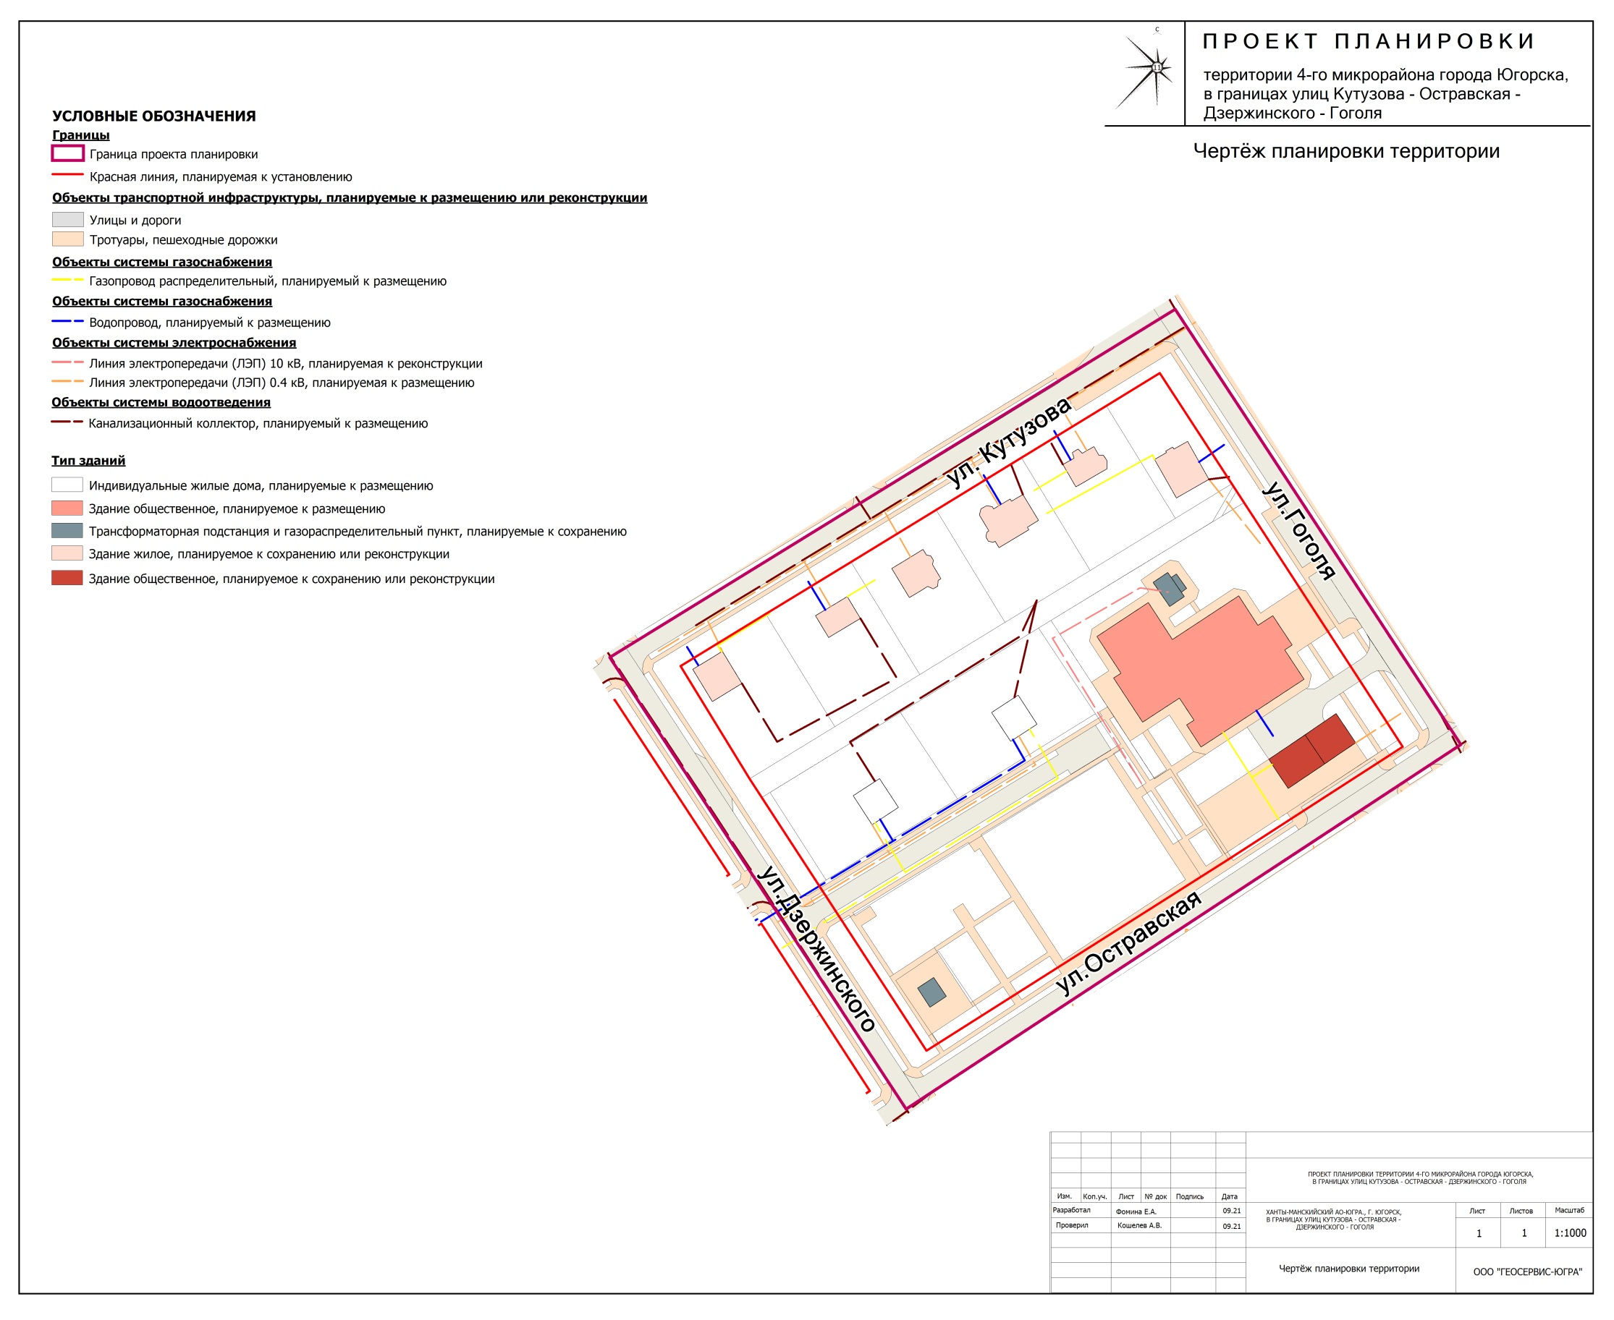

**Приложение 4**

**к постановлению**

**администрации города Югорска**

**от 17 марта 2022 года № 445-п**

**Чертеж красных линий**

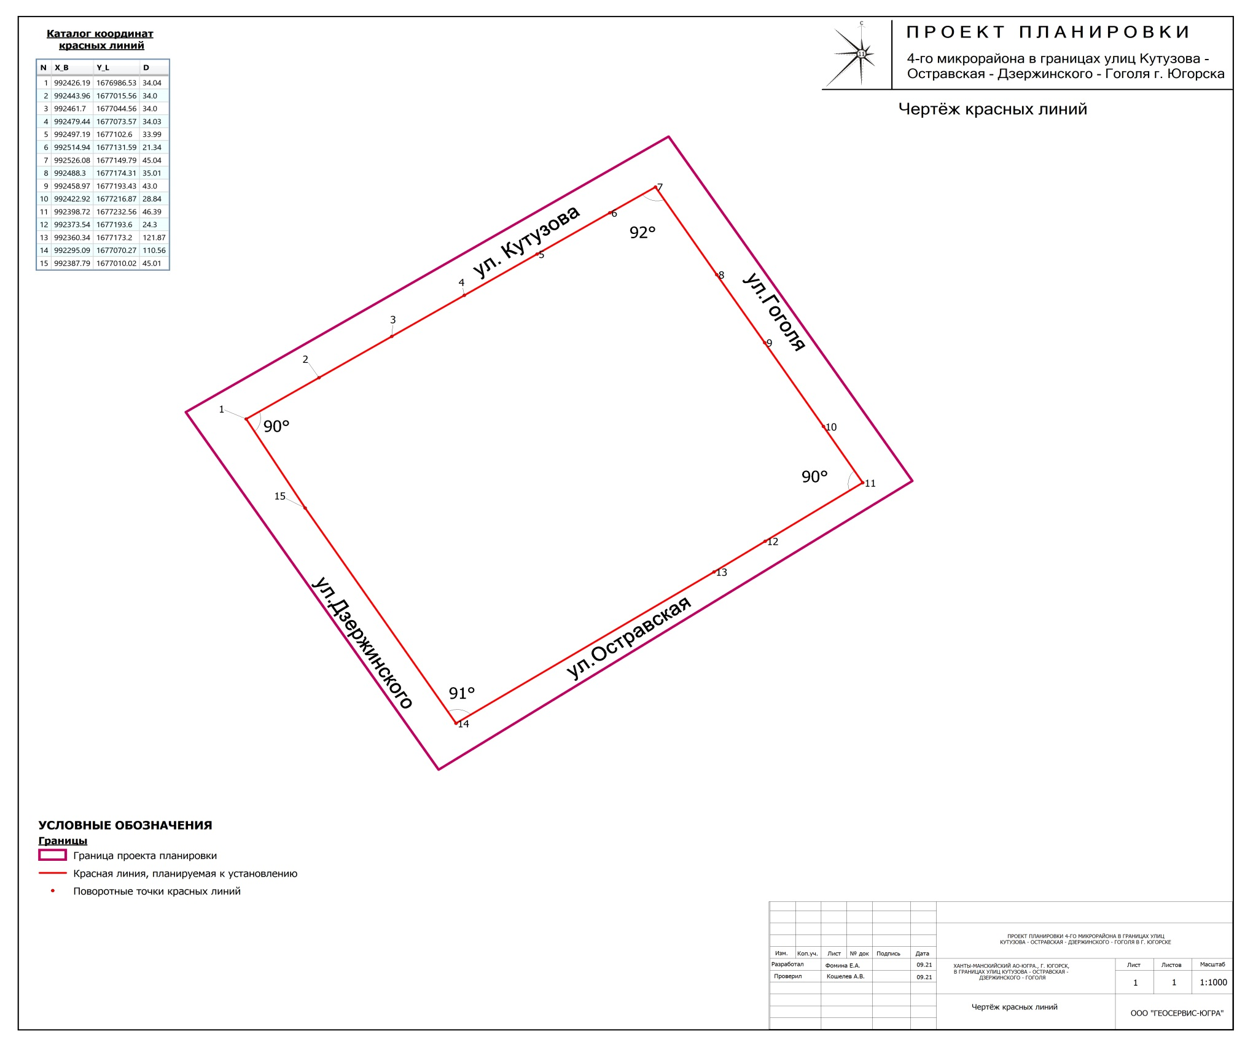

**Приложение 5**

**к постановлению**

**администрации города Югорска**

**от 17 марта 2022 года № 445-п**

**Проект межевания территории**

1. Характеристика территории проектирования.

Площадь проектируемой территории в границах улиц Кутузова – Остравская – Дзержинского – Гоголя в городе Югорске Ханты-Мансийского автономного округа - Югры составляет 4,09 га.

2. Общие положения.

Проектные решения в границах проектируемой территории представлены на чертеже «Чертеж межевания территории».

На чертеже межевания территории отображены:

- границы планируемых и существующих элементов планировочной структуры;

- красные линии, утвержденные в составе проекта планировки территории или красные линии, утверждаемые, изменяемые проектом межевания территории;

- линии отступа от красных линий в целях определения мест допустимого размещения зданий, строений, сооружений;

- границы образуемых и (или) изменяемых земельных участков, условные номера образуемых земельных участков, в том числе в отношении которых предполагаются их резервирование и (или) изъятие для государственных или муниципальных нужд.

Границы образуемых земельных участков определены по красным линиям, внутриквартальным проездам, естественным границам и рубежам, а также с учетом сложившего землепользования и земельных участков, внесенных в единый государственный реестр недвижимости.

При разработке проекта межевания территории в границы земельных участков включены территории под зданиями и сооружениями, проезды, пешеходные дорожки и проходы к зданиям и сооружениям, открытые площадки для временного хранения автомобилей, физкультурные площадки.

Территории улиц и дорог общего пользования определены проектом планировки. Их границы установлены по красным линиям.

Полное разделение территории на земельные участки осуществляется посредством установления красных линий, проектом межевания территории определяются границы образуемых земельных участков.

Такой порядок разделения территории делает красные линии опорным элементом при межевании внутриквартальной территории и улично-дорожной сети.

3. Структура территории, образуемая в результате межевания.

Границы земельных участков определены с учетом действующих технических регламентов, нормативов градостроительного проектирования, предельных (минимальных и (или) максимальных) размеров земельных участков, установленных в Правилах землепользования и застройки города Югорска.

Границы образуемых земельных участков определены по красным линиям, внутриквартальным проездам, естественным границам и рубежам, а также с учетом сложившего землепользования и земельных участков, сведения о которых имеются в Едином государственном реестре недвижимости.

4. Перечень и сведения о площади образуемых земельных участков, в том числе возможные способы их образования.

| Условный номер образуемого земельного участка | Площадь участка в соответствии с проектом межевания, кв. м | Возможный способ образования земельного участка |
| --- | --- | --- |
| : ЗУ1 | 1941 | Образование ЗУ из земель, находящихся в государственной и муниципальной собственности |
| : ЗУ2 | 1966 | Образование ЗУ из земель, находящихся в государственной и муниципальной собственности |
| : ЗУ3 | 2497 | Образование ЗУ из земель, находящихся в государственной и муниципальной собственности |
| : ЗУ4 | 954 | Образование ЗУ из земель, находящихся в государственной и муниципальной собственности |
| : ЗУ5 | 713 | Образование ЗУ из земель, находящихся в государственной и муниципальной собственности |
| : ЗУ6 | 5287 | Образование ЗУ из земель, находящихся в государственной и муниципальной собственности |
| : ЗУ7 | 1441 | Образование ЗУ из земель, находящихся в государственной и муниципальной собственности |
| : ЗУ8 | 1661 | Образование ЗУ из земель, находящихся в государственной и муниципальной собственности |
| : ЗУ9 | 461 | Образование ЗУ из земель, находящихся в государственной и муниципальной собственности |

5. Перечень и сведения о площади образуемых земельных участков, которые будут отнесены к территориям общего пользования или имуществу общего пользования, в том числе в отношении которых предполагаются резервирование и (или) изъятие для государственных или муниципальных нужд.

В данном проекте межевания отсутствуют образуемые земельные участки, в отношении которых предполагаются резервирование и (или) изъятие для государственных или муниципальных нужд.

6. Вид разрешенного использования образуемых земельных участков.

| Условный номер образуемого земельного участка | Вид разрешенного использования образуемых земельных участков |
| --- | --- |
| : ЗУ1 | Для индивидуального жилищного строительства (код 2.1) |
| : ЗУ2 | Для индивидуального жилищного строительства (код 2.1) |
| : ЗУ3 | Обеспечение занятий спортом в помещениях (код 5.1.2) |
| : ЗУ4 | Благоустройство территории (код 12.0.2) |
| : ЗУ5 | Земельные участки (территории) общего пользования (код 12.0) |
| : ЗУ6 | Благоустройство территории (код 12.0.2) |
| : ЗУ7 | Земельные участки (территории) общего пользования (код 12.0) |
| : ЗУ8 | Земельные участки (территории) общего пользования (код 12.0) |
| : ЗУ9 | Предоставление коммунальных услуг  (код 3.1.1) |

7. Сведения о границах территории, в отношении которой утвержден проект межевания, содержащие перечень координат характерных точек этих границ в системе координат, используемой для ведения Единого государственного реестра недвижимости.

Каталог координат поворотных (характерных) точек границ образуемого земельного участка с условным номером : ЗУ1 площадью 1941 кв.м.

|  |  |  |
| --- | --- | --- |
| **Номер точки** | **X, м** | **Y, м** |
| 1 | 992380.89 | 1677080.90 |
| 2 | 992410.36 | 1677061.44 |
| 3 | 992439.15 | 1677108.45 |
| 4 | 992409.92 | 1677127.85 |
| 1 | 992380.89 | 1677080.90 |

Каталог координат поворотных (характерных) точек границ образуемого земельного участка с условным номером : ЗУ2 площадью 1966 кв.м.

|  |  |  |
| --- | --- | --- |
| **Номер точки** | **X, м** | **Y, м** |
| 1 | 992351.64 | 1677033.52 |
| 2 | 992381.40 | 1677014.17 |
| 3 | 992410.36 | 1677061.44 |
| 4 | 992380.89 | 1677080.90 |
| 1 | 992351.64 | 1677033.52 |

Каталог координат поворотных (характерных) точек границ образуемого земельного участка с условным номером : ЗУ3 площадью 2497 кв.м.

|  |  |  |
| --- | --- | --- |
| **Номер точки** | **X, м** | **Y, м** |
| 1 | 992459.26 | 1677141.53 |
| 2 | 992454.57 | 1677144.68 |
| 3 | 992443.59 | 1677152.27 |
| 4 | 992439.02 | 1677155.47 |
| 5 | 992443.52 | 1677161.77 |
| 6 | 992440.34 | 1677164.17 |
| 7 | 992411.49 | 1677183.47 |
| 8 | 992399.32 | 1677165.61 |
| 9 | 992391.20 | 1677153.36 |
| 10 | 992387.77 | 1677147.98 |
| 11 | 992441.77 | 1677112.73 |
| 1 | 992459.26 | 1677141.53 |

Каталог координат поворотных (характерных) точек границ образуемого земельного участка с условным номером : ЗУ4 площадью 954 кв.м.

|  |  |  |
| --- | --- | --- |
| **Номер точки** | **X, м** | **Y, м** |
| 1 | 992475.34 | 1677167.73 |
| 2 | 992459.26 | 1677141.53 |
| 3 | 992454.57 | 1677144.68 |
| 4 | 992461.8 | 1677155.09 |
| 5 | 992458.08 | 1677157.71 |
| 1 | 992475.34 | 1677167.73 |
|  | | |
| 1 | 992458.97 | 1677193.43 |
| 2 | 992481.9 | 1677178.48 |
| 3 | 992477.3 | 1677170.95 |
| 4 | 992456.35 | 1677158.77 |
| 5 | 992450.7 | 1677162.77 |
| 6 | 992443.59 | 1677152.27 |
| 7 | 992439.02 | 1677155.47 |
| 8 | 992443.52 | 1677161.77 |
| 9 | 992440.34 | 1677164.17 |
| 1 | 992458.97 | 1677193.43 |

Каталог координат поворотных (характерных) точек границ образуемого земельного участка с условным номером : ЗУ5 площадью 713 кв.м.

|  |  |  |
| --- | --- | --- |
| **Номер точки** | **X, м** | **Y, м** |
| 1 | 992441.78 | 1677112.75 |
| 2 | 992439.15 | 1677108.45 |
| 3 | 992409.92 | 1677127.85 |
| 4 | 992397.41 | 1677136.15 |
| 5 | 992356.15 | 1677162.80 |
| 6 | 992354.41 | 1677163.83 |
| 7 | 992360.34 | 1677173.20 |
| 8 | 992375.03 | 1677163.59 |
| 9 | 992391.20 | 1677153.36 |
| 10 | 992387.77 | 1677147.98 |
| 1 | 992441.78 | 1677112.75 |

Каталог координат поворотных (характерных) точек границ образуемого земельного участка с условным номером: ЗУ6 площадью 5287 кв.м.

|  |  |  |
| --- | --- | --- |
| **Номер точки** | **X, м** | **Y, м** |
| 1 | 992339.10 | 1677041.67 |
| 2 | 992397.41 | 1677136.15 |
| 3 | 992356.15 | 1677162.80 |
| 4 | 992354.41 | 1677163.83 |
| 5 | 992352.83 | 1677161.36 |
| 6 | 992307.11 | 1677089.23 |
| 7 | 992328.91 | 1677074.53 |
| 8 | 992319.01 | 1677059.85 |
| 9 | 992297.63 | 1677074.27 |
| 10 | 992295.09 | 1677070.27 |
| 1 | 992339.10 | 1677041.67 |

Каталог координат поворотных (характерных) точек границ образуемого земельного участка с условным номером : ЗУ7 площадью 1441 кв.м.

|  |  |  |  |
| --- | --- | --- | --- |
| **Номер точки** | **X, м** | **Y, м** | |
| 1 | 992387.79 | 1677010.02 | |
| 2 | 992405.54 | 1677039.04 | |
| 3 | 992423.28 | 1677068.05 | |
| 4 | 992441.05 | 1677097.08 | |
| 5 | 992458.78 | 1677126.08 | |
| 6 | 992476.54 | 1677155.09 | |
| 7 | 992488.3 | 1677174.31 | |
| 8 | 992487.53 | 1677174.81 | |
| 9 | 992475.34 | 1677167.73 | |
| 10 | 992459.26 | 1677141.53 | |
| 11 | 992441.78 | 1677112.75 | |
| 12 | 992439.15 | 1677108.45 | |
| 13 | 992410.36 | 1677061.44 | |
| 14 | 992381.4 | 1677014.17 | |
| 1 | 992387.79 | 1677010.02 | |
|  | | | |
| 1 | 992477.3 | 1677170.95 | |
| 2 | 992485.84 | | 1677175.91 |
| 3 | 992481.9 | 1677178.48 | |
| 1 | 992477.3 | 1677170.95 | |

Каталог координат поворотных (характерных) точек границ образуемого земельного участка с условным номером : ЗУ8 площадью 1661 кв.м.

|  |  |  |
| --- | --- | --- |
| **Номер точки** | **X, м** | **Y, м** |
| 1 | 992351.64 | 1677033.52 |
| 2 | 992380.89 | 1677080.90 |
| 3 | 992409.92 | 1677127.85 |
| 4 | 992397.41 | 1677136.15 |
| 5 | 992339.10 | 1677041.67 |
| 1 | 992351.64 | 1677033.52 |

Каталог координат поворотных (характерных) точек границ образуемого земельного участка с условным номером : ЗУ9 площадью 461 кв.м.

|  |  |  |
| --- | --- | --- |
| **Номер точки** | **X, м** | **Y, м** |
| 1 | 992319.01 | 1677059.85 |
| 2 | 992328.91 | 1677074.53 |
| 3 | 992307.11 | 1677089.23 |
| 4 | 992297.63 | 1677074.27 |
| 1 | 992319.01 | 1677059.85 |

Каталог координат поворотных (характерных) точек границы территории, в отношении которой утвержден проект межевания

|  |  |  |
| --- | --- | --- |
| **Номер точки** | **X, м** | **Y, м** |
| 1 | 992429.15 | 1676962.37 |
| 2 | 992547.80 | 1677155.07 |
| 3 | 992399.46 | 1677252.36 |
| 4 | 992275.15 | 1677063.33 |
| 1 | 992429.15 | 1676962.37 |

**Приложение 6**

**к постановлению**

**администрации города Югорска**

**от 17 марта 2022 года № 445-п**

**Чертеж межевания территории**

